AUFGABE 1
Die Infrastruktur
Lest euch Fakten Finden zusammen durch.

Wählt einen der vier Bereiche aus, die zur Infrastruktur gehören.

Sammelt Informationen aus dem Text, was zu eurem Bereich gehört. Ergänzt euer
Assoziogramm

Wie ist das in eurem Land? Beschreibt Aspekte, die es schon zu eurem gewählten Bereich gibt.

Was muss sich in eurem Land für eine bessere Infrastruktur ändern? Präsentiert eure Ergebnisse im Plenum.

TECHNISCHE INFRASTRUKTUR
SOZIALE INFRASTRUKTUR

BILDUNGSINFRASTRUKTUR

GRÜNE INFRASTRUKTUR

Aufgabe 2
Schule in der Vergangenheit und in der Zukunft
Arbeitet zu dritt in einer Kleingruppe.

Zu einer guten Bildungsinfrastruktur gehört auch die Schule und der Unterricht.

Wählt eines der Themen unten aus und sammelt Informationen zu diesem. Recherchen
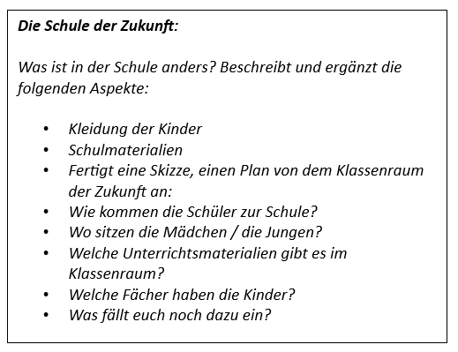
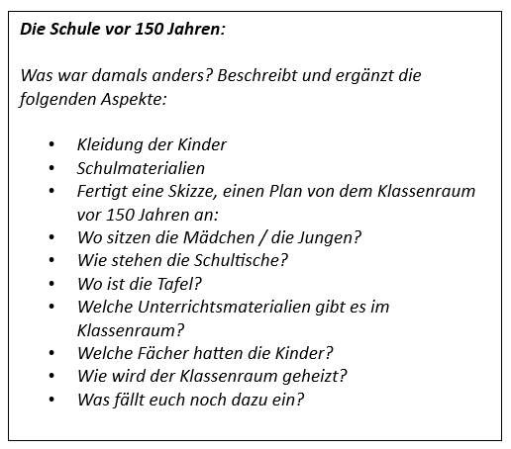
im Internet können euch dabei helfen.

